ООО «Турцентр-ЭКСПО» г. Белгород, ул. Щорса, 64 а, III этаж
Остановка ТРЦ «Сити Молл Белгородский»
www.turcentr31.ru т./ф: (4722) 28-90-40; тел: (4722) 28-90-45; +7-951-769-21-41

ЧЕЧНЯ. ИНГУШЕТИЯ
01.06.-05.06.2023 (3 дня/2 ночи)

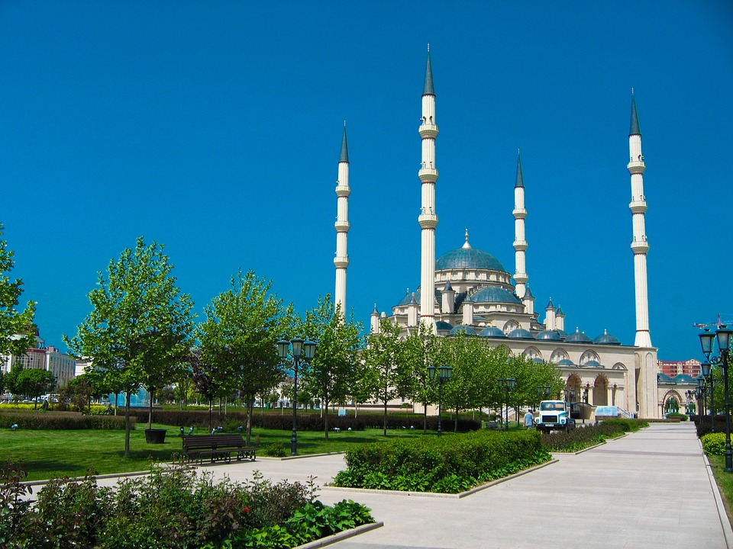01.06.2023 г.
Выезд группы из Белгорода.

02.06.2023 г.

Прибытие в Грозный. Завтрак. Встреча с гидом.

Обзорная экскурсия по Грозному. Во время экскурсии увидим Мечеть «Сердце Чечни», православный храм Архангела Михаила, «Парк влюбленных» (он же «Цветочный парк») с красивыми арками в виде сердец, «Грозный-Сити», вид города с обзорной площадки.

Далее в городе Аргуне увидим мечеть «Сердце Матери» имени Аймани Кадыровой, построенную в стиле хай-тек. Потом в городе Шали посетим белую мечеть «Гордость Мусульман», самую большую мечеть в Европе.

Размещение в гостинице. Свободное время.

03.06.2023 г.

Поездка по самым сказочным местам Чечни.

Отправляемся к озеру Кезеной-Ам.

Высокогорное озеро Кезеной-Ам — самое большое озеро Северного Кавказа. По дороге мы посетим смотровую площадку в горах с прекрасными видами.
Далее отправимся в селение Хой. Посетим самое древнее поселение Чеченской республики, увидим как жили древние вайнахи. Поднимемся на высокую сторожевую вайнахскую башню, дойдем до смотровой площадки, которая расположена на границе Дагестана, с которой открываются потрясающие виды. С высоты птичьего полета насладимся красотой гор и озером Кезеной-Ам.
Свободное время.

Возвращение в Грозный.
04.06.2023 г.

Завтрак в гостинице. Освобождение номеров.

Переезд в столицу Ингушетии город Магас.

Обзорная экскурсия по Магасу. Во время экскурсии посетим и увидим «Мемориал Памяти и Славы», въездную арку «Аланские ворота» - памятник аланского периода истории ингушского народа, стометровую «Башню Согласия», поднимемся на смотровую площадку, с которой открывается потрясающая панорама на город Магас и многие другие достопримечательности города

Свободное время.
Окончание программы. Отправление в г. Белгород.

05.06.2023 г.
Прибытие в г. Белгород.
Стоимость: взрослые -18 500 руб/чел.,
школьники, студенты - 17 500 руб/чел.

В стоимость включено: проезд автобусом, проживание в гостинице в г. Грозный (номера с удобствами), питание (3 завтрака), входные билеты по программе, экскурсионное обслуживание, сопровождение гида.

Хочешь классно отдохнуть - отправляйся с нами в путь!!!!

